[Nagrada]  [000 RSD]  [Stavka]  [Mesto] | 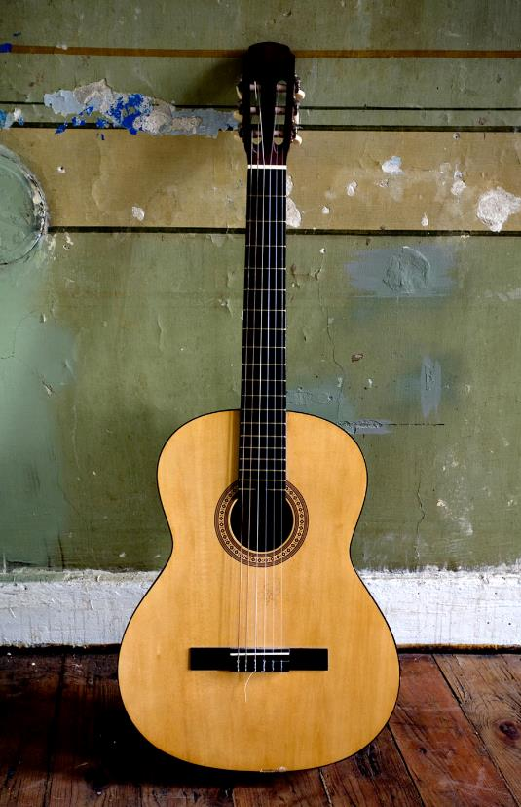
[Započnite odmah]  [Ako ste spremni da pišete, jednostavno izaberite red teksta i počnite da kucate da biste ga zamenili sopstvenim.] | [Svaki put izgleda sjajno]  [Da biste zamenili fotografiju sopstvenom, jednostavno je izbrišite. Zatim na kartici „Umetanje“ izaberite stavku „Slika“.]  [Potreban vam je naslov? Na kartici „Početak“, u galeriji „Stilovi“ samo dodirnite željeni stil naslova. Za najbolje rezultate prilikom izbora teksta za kopiranje ili uređivanje, nemojte da uključite razmak sa desne strane znakova u izbor.]

